Достопримечательности
Калининского сельского поселения

Исторический памятник. Единственная в районе, сохранившаяся до сегодняшнего дня, ветряная мельница находится в селе Большое Ремонтное. Нашим сверстникам не довелось бывать на ветряных мельницах в те далекие времена, когда они еще махали своими могучими «крыльями», словно пытались взлететь и в других местах рассказать о своей доле.
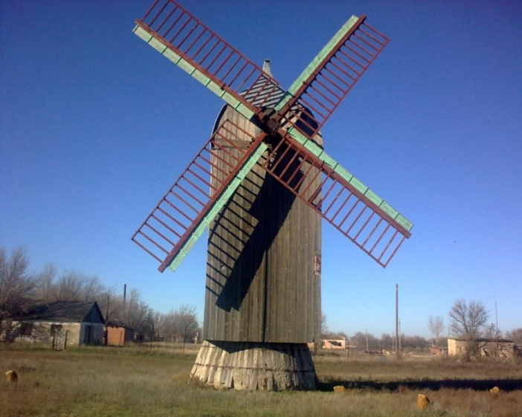

Ветряная мельница была построена до революции 1900 года купцом (имя его неизвестно). Строили мастеровые люди, сведенную в одну артель. Для строительства мельницы (по рассказу Натхина Ивана Григорьевича) лес возили из Волгограда 12 метровые бревна на брычках (телеги) с разводом. Запрягали сразу 10 пар быков. Вручную пилили бревна ручными двуручными пилами, делали доски. В 1903 году пустили в эксплуатацию. Наша мельница обеспечивала свое село мукой. В нашем селе было 4 ветряных мельницы: 2 - на ул. Заречной и 2 - возле нынешней ветряной мельницы. Мельниками были: Щербаков Артем Григорьевич- ( 1940 -1950 г.)
Щербаков Пантелей Артемович.
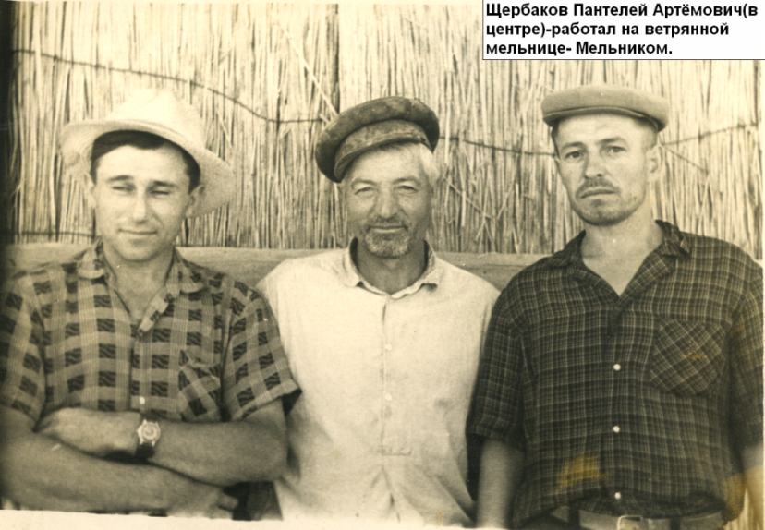

Решетников Николай Николаевич
Головащенко Виктор Александрович.
Сюда привозили молоть зерно из многих сел района. Потом, когда в райцентре построили паровую мельницу, на нашей стали молоть только фураж. Из-за давности жернова стерлись, а заменить не смогли. Мельница остановилась. Много лет стояла без дела, потом ее решили отреставрировать. Реставрацией плотники колхоза имени 23 Партсъезда под руководством Ольховского Николая Семеновича. Сейчас ветряная мельница существует на весь Ремонтненский район одна - в нашем селе.
Наташа Белоконева, бывшая ученица нашей школы, сочинила стихотворенье об этом памятнике старины.
Старая, старая мельница
Стоит на краю села
Стоит она и не вертится
А всем нужной когд-то была
Работала с помощью ветра
И с помощью многих людей
Стоит, высотой много метров
А прошло столько много дождей.
Сейчас она на реставрации
Отдайте ей помощь сполна!
И нам часто, так часто кажется
В своей старости не виновата она,
Что она как славный вечный памятник
Выстоять должна.
В 2013 году была отреставрирована мельница, и ее открытие состоялось 8 августа.
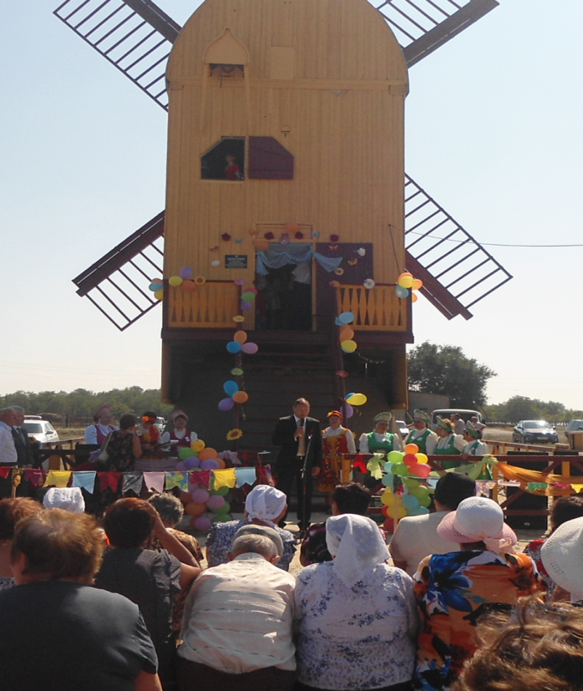
В 1966 году в с. Больше-Ремонтное был поставлен памятник В.И.Ленину.
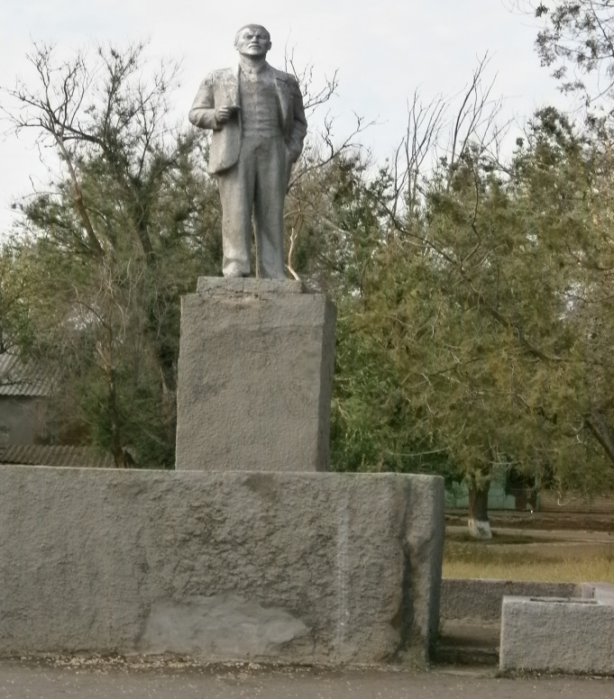

Мемориал Славы в с. Большое – Ремонтное был открыт 19 июня 1985 года. «Слава и память воинам-землякам, погибшим в годы Великой Отечественной Войны 1941-1945 г.» - эти слова звучали вечером на открытии мемориала. Эти же слова высечены на мемориале. Здесь же высечены фамилии односельчан, отдавших свои жизни в годы войны.
Многолюдно у мемориала в праздник Победы. Венки славы и живые цветы, ордена и медали на груди ветеранов, улыбки детворы и слезы матерей. Таковы приметы этого праздника.
Мемориал установлен 1985году.
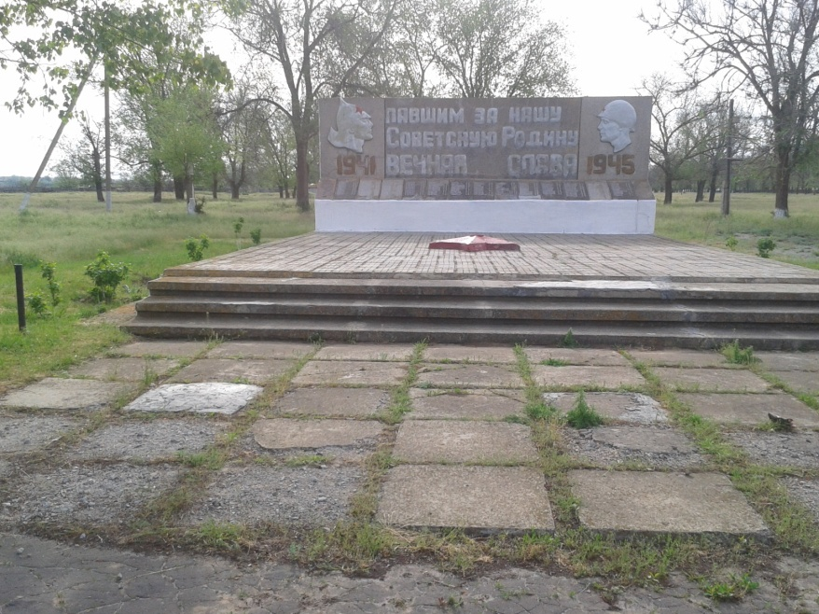

Для жителей села Богородское 9 Мая 1985 года стал двойным праздником. В этот день состоялось открытие памятника в честь погибших земляков в годы войны «Они умирали, чтобы жили мы». Он построен по инициативе селян.

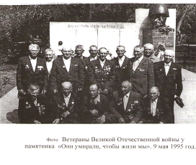

В 70-х годах в с. Богородское был установлен памятник В.И.Ленину.

